数值实验报告V
实验名称 |  | 数值积分与微分 |  |  |  | 实验时间 | 2021 年 11 月 12 日
姓名 |  | 孙百乐 | 班级 | 本研AI2001 | 学号 | 2007010218 |  | 成绩
- 实验目的、内容
- 编程实现复化梯形公式和复化辛普生公式
- 编程实现高斯-勒让德求积公式

- 程序代码
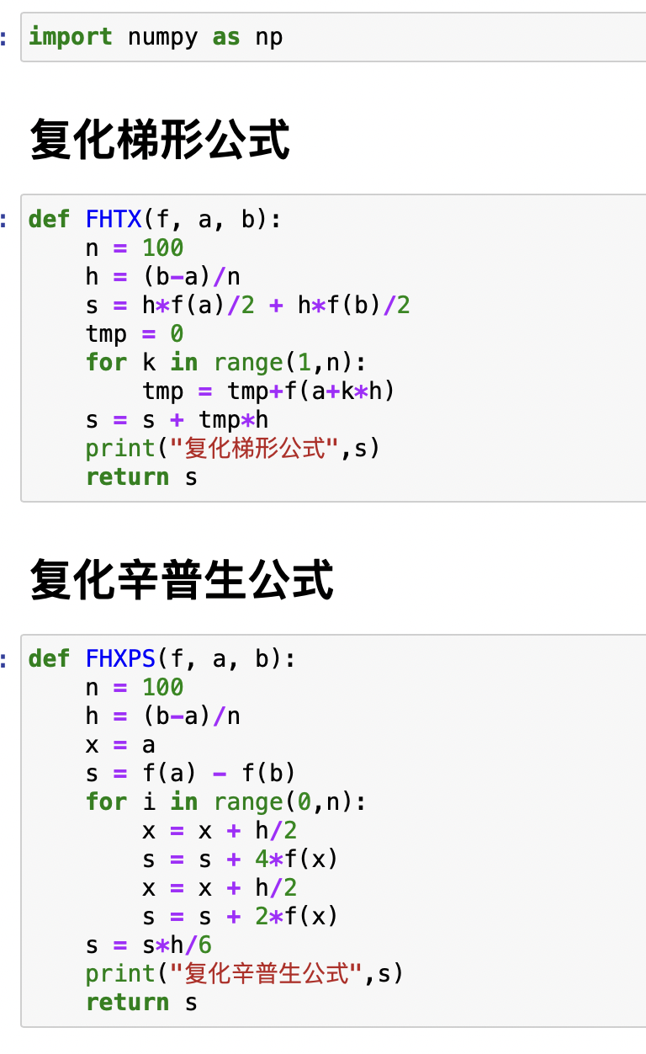

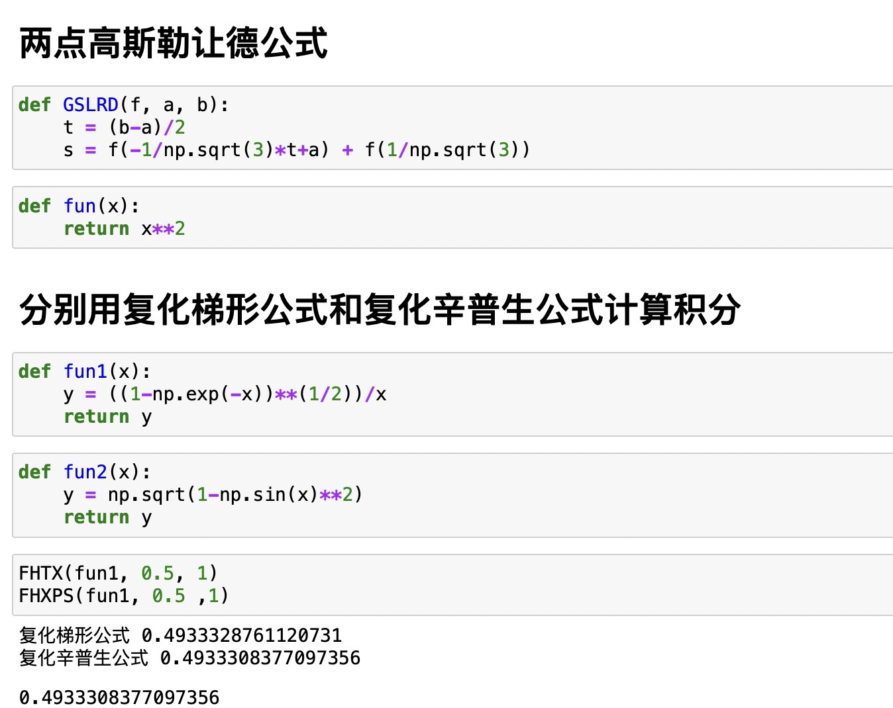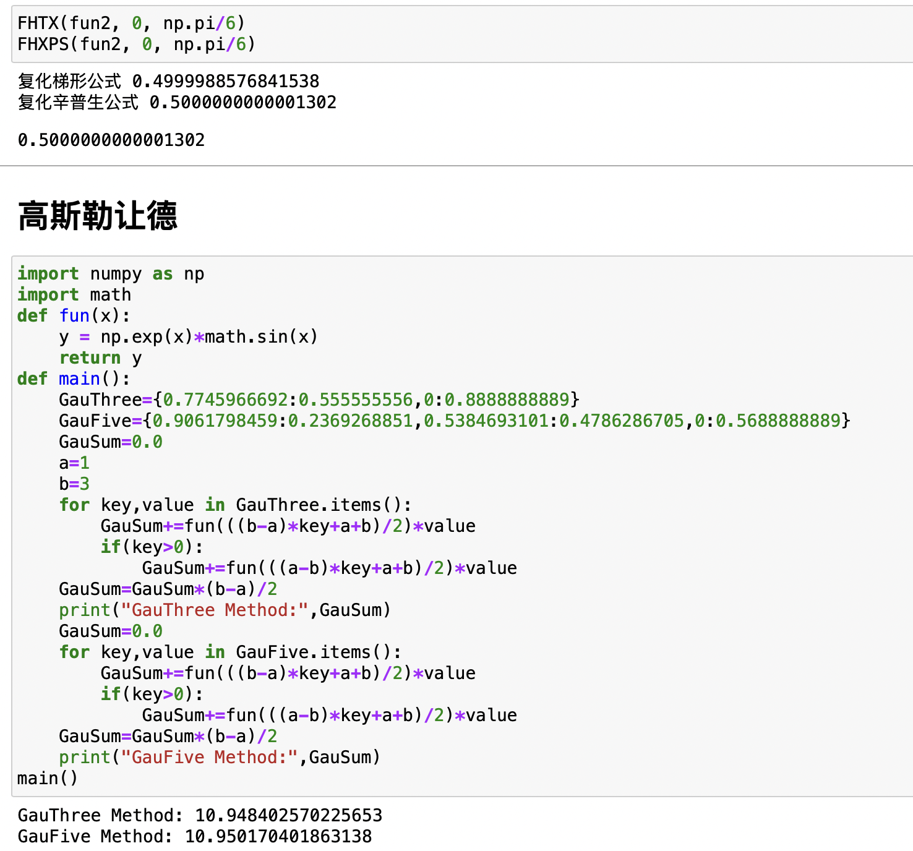
- 数值结果
第一题：
复化梯形公式 0.4933328761120731
复化辛普生公式 0.4933308377097356
第二题：
复化梯形公式 0.4999988576841538
复化辛普生公式 0.5000000000001302
第三题：
GauThree Method: 10.948402570225653
GauFive Method: 10.950170401863138

- 计算结果分析
1. 复化梯形公式和复化辛普生公式在取n=100时所求结果相差不大，具有较好精度。
2. 第三题积分精确值为 10.950170314685517，用高斯-勒让德求积公式求出的结果与精确值非常相近，计算效果较好。

六、感想体会
复化梯形公式、复化辛普生公式、高斯-勒让德公式都是近似求积分的方法，它们本身没有好坏之分，要在具体情况中选择最适合的使用。
教 师 评 语 | 指导教师： 年 月 日

